PLAN NAUCZANIA DLA ODDZIAŁU PRZEDSZKOLNEGO 22.06- 25.06
PONIEDZIAŁEK 22.06 – Czas pożegnania.
1. Przygotuj do zabawy guziki, tasiemki, kolorowy papier, rolki po papierze toaletowym, gazety oraz klej. Dzieci mają olbrzymią wyobraźnię i z wyżej wymienionych rzeczy będą w stanie stworzyć przeróżne cuda. Z rolki po papierze toaletowym, folii aluminiowej i kolorowego papieru jesteśmy w stanie wyczarować z dzieckiem kosmiczną rakietę!
A może tak zróbmy w domu teatrzyk? Pacynki możemy stworzyć ze skarpet, a do ich ozdobienia wykorzystać różne guziki, tasiemki czy patyczki. Sceną teatru zostanie pudełko po butach, a dziecko będzie reżyserem spektaklu.
Większość z nas pewnie ma w domu wiele gier i puzzli. Może najwyższa pora odświeżyć pamięć o nich i wziąć się do zabawy? Szachy, warcaby, scrabble czy poczciwy Chińczyk czekają, aż zetrzesz z nich kurz. Takie gry to wspaniały pomysł na ćwiczenie koncentracji, pamięci oraz naukę, jak sobie radzić z przegraną.
Większość z dzieci posiada wiele dawno zapomnianych zabawek, a teraz mamy najlepszy moment, aby móc je z powrotem wykorzystać. Daj się ponieść wyobraźni i stwórz dziecku niezapomnianą zabawę, a z pewnością zostanie ona zapamiętana na długi czas.
2. Zróbcie pyszne truskawkowe lody.
https://www.youtube.com/watch?v=n3fU1DUmF8o
3. Pokoloruj według własnego pomysłu różnymi materiałami dostępnymi w domu.

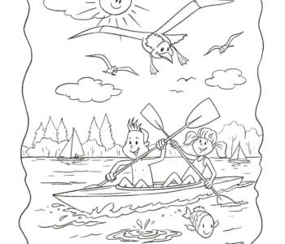
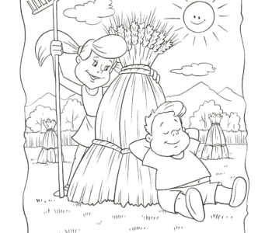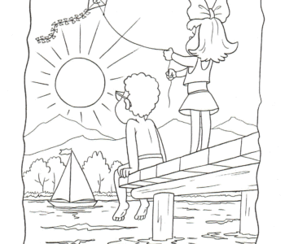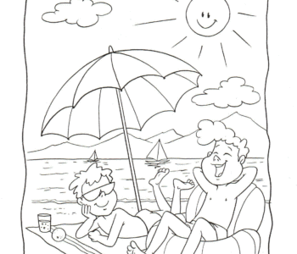
4. Język angielski.
Hello Summer!
Witajcie kochane dzieci! Coraz większymi krokami zbliża się do nas lato ( Summer) i wakacje (Holiday). Przed Wami miesiące pełne słonecznych dni przepełnionych zabawą ;-) Tymczasem wspólnie zaśpiewajmy piosenkę. Zapraszam wszystkich do tańca, powtarzamy za panem czynności i śpiewamy „Have fun this summer”
https://www.youtube.com/watch?v=YE-BI2WRnBU
Posłuchajcie piosenki o słoneczku
https://www.youtube.com/watch?v=hlzvrEfyL2Y
A może coś o rekinach ?
https://www.youtube.com/watch?v=XqZsoesa55w
Posłuchajcie jak Mia spędza wakacje
https://www.youtube.com/watch?v=ew9b--yHjJM
Posłuchajcie bajki „I see summer” i zobaczcie jak wygląda lato, co możemy latem zobaczyć. https://www.youtube.com/watch?v=bTmJYJplghk
Have a nice holiday! Bye,Bye. Goodbye.
WTOREK 23.06
1. Wysłuchaj wiersza czytanego przez MAMĘ;)
Dziś Dzień Taty- mówi mama.
- Czy pomysły jakieś macie?
Nie wypada, abym sama
wyprawiała święto tacie….
Krzyś uśmiecha się do mamy.
- Mamy z Anią świetne plany!
Po śniadaniu na trzepaku,
będzie popis akrobatów.
Potem- wyścig rowerami!
My, niestety go przegramy,
dla zwycięzcy są nagrody,
- choćby Ani pokaz mody.
No, i zanim tata zaśnie,
poczytamy tacie baśnie…
Krzyś i Ania są szczęśliwi.
- To się dzisiaj tatuś zdziwi!
Tylko mama zamyślona, trochę smutna jak ie ona…
Wreszcie wzdycha głośno na to:
- Też bym chciała dziś być… tatą!
2. Gra online - Ćwiczenia spostrzegawczości "Rodzina"
https://view.genial.ly/5ebe4a974a81770d9df4d3f7
3. Masażyk. Rodzice siadają za dziećmi, masują im plecy mówiąc wierszyk. Potem następuje zmiana ról.
- Po pleckach płynie rzeczka (wzdłuż kręgosłupa rysujemy wężyki)
- I przeszła pani na szpileczkach (szybko „idziemy” czubkami dwóch palców)
- A potem przeszły słonie (powoli „kroczymy” całą wewnętrzną stroną dłoni)
- I przebiegały konie (szybko, ale z wyczuciem „galopujemy” lekko zaciśniętymi piąstkami)
- Wtem przemknęła szczypaweczka (delikatnie szczypiąc wędrujemy po plecach na skos)
- Zaświeciły dwa słoneczka (powoli zataczamy dłońmi koła)
- A potem spadł deszczyk (delikatnie stukamy opuszkami palców)
- Czy czujesz już dreszczyk? (delikatnie szczypiemy dziecko w kark)
4. "Zegarek dla Super Taty"- Potrzebujemy:
- mała pokrywka od słoika (najlepiej plastikowa)
- kilka płatków kosmetycznych
- kolorowy blok techniczny
- pianka do prac plastycznych
- mocny klej np. Magik
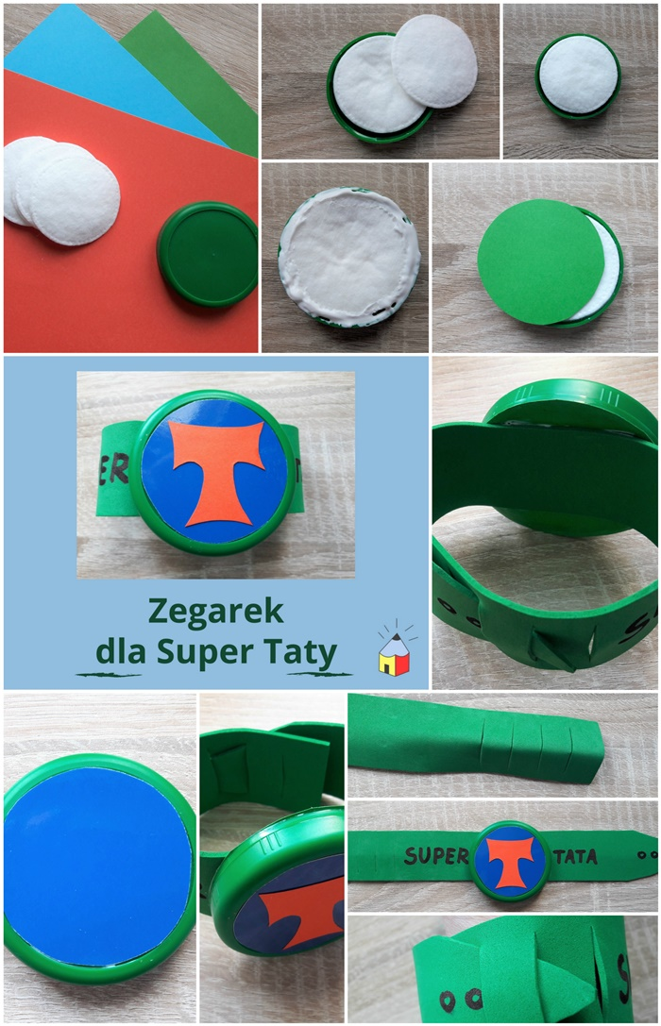
5. Ćwiczenia spostrzegawczości znajdź różnice:
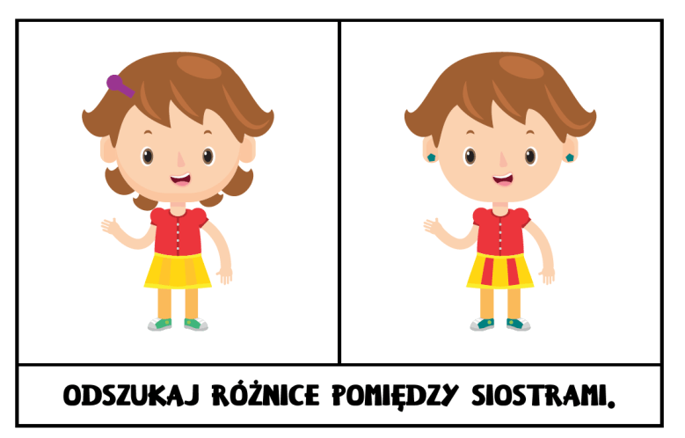
ŚRODA 24.06
1. Zabawa Wakacje.
Dla dziecka proszę przygotować: kartkę, kredki.
Rysowanie w prawym górnym rogu kartki słoneczka, z jednoczesnym wypowiadaniem zdania: Wakacje muszą być słoneczne. Rysowanie w lewym dolnym rogu kartki kwiatka i wypowiadanie zdania: Wakacje muszą być pachnące. Rysowanie w lewym górnym rogu kartki lodów i wypowiadanie zdania: Wakacje muszą być słodkie. Rysowanie w ostatnim, pustym rogu kartki skrzyni i wypowiadanie zdania: Wakacje muszą być tajemnicze. Określanie, który to róg. Rysowanie na środku kartki siebie na wakacjach.
2. Ćwiczenia poranne:
https://www.youtube.com/watch?v=NeLnIzpByX8
3. Naucz się fragmentu wiersza Agaty Widzowskiej na pamięć:
Nie płaczcie kochani, gdy nas tu nie będzie, nasz wesoły uśmiech zostawiamy wszędzie, a gdy po wakacjach znajdziemy się w szkole, będziemy wspominać kochane przedszkole!
4. Rebus fonetyczny.
6 latki dzielą nazwy obrazków na głoski i wyodrębniają głoski wskazane liczbami. 5 latki łączą głośno głoski wypowiedziane przez starszych kolegów i podają całą nazwę nowej pory roku.

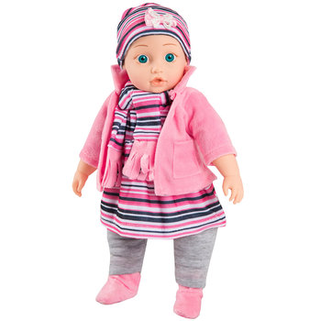lalka - 3 l
róża - 4 a
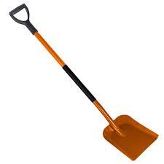 łopata - 5 t
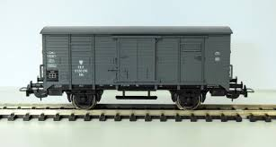 wagon - 4 o
5. Zabawa ruchowa Rowery.
Dzieci w leżeniu tyłem, naśladują pedałowanie, mówiąc za Rodzicem tekst:
Jedzie rowerek na spacerek, na rowerku pan Pawełek.
Raz, dwa, trzy.
Jedź i ty!
Od słów: Raz, dwa... dzieci rytmicznie klaszczą.
CZWARTEK 25.06
1. Gimnastyka poranna.
https://www.youtube.com/watch?v=FZ3pj_ZkldQ
2. Zagadka o książce.
Ma okładkę kolorową,
w środku kartki z obrazkami.
Oraz bajki, które mama
tobie czyta wieczorami
4. Przeglądanie książek w domowej bibliotece. rozmowa na temat różnorodnych rodzajów książek: przyrodnicze, historyczne, fantastyczne, naukowe, słowniki, bajki itp. budzenie zaciekawienia książką przeczytanie całej( np. bajki) lub fragmentów wybranej książki
5. Praca plastyczna "Moja książeczka"
https://www.youtube.com/watch?v=sXR4OxY2TaI
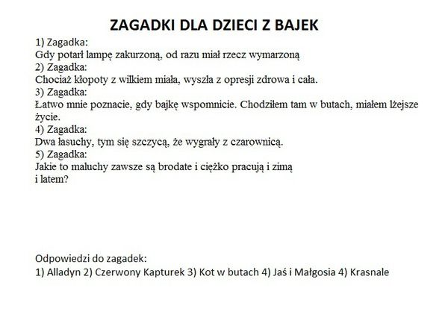
6. Ile książek jest na półce? – zabawa matematyczna, której celem jest przeliczanie książek na półkach. Do zabawy dziecku potrzebne są książki oraz fasolki lub klocki. Zadaniem dziecka jest przeliczenie książek na poszczególnych półkach w pokoju a następnie ułożenie tyle samo fasolek. Dziecko podaje wynik. Wybiera i przyporządkowuje odpowiednią liczbę. Następnie porównuje, na której półce jest najwięcej książek, na których – mniej lub tyle samo. Zapraszam do rozwiązania zadań z treścią, za pomocą liczmanów książek lub fasolek: - Miałem 9 książek, wypożyczyłem jeszcze 1. Ile teraz mam książek? - Ola w swojej biblioteczce ma 10 książek, ale 5 pożyczyła Basi. Ile ma teraz książek? - Mama uwielbia czytać. Ma 10 książek, 8 oddała do biblioteki. Ile jej zostało?
GRATULACJE TO JUŻ KONIEC ZADAŃ
Jeśli udało Ci się je wykonać otrzymujesz DYPOLM
